Schuleröffnungsgottesdienst
Thema: Dream big!

ERÖFFNUNG

Einzugslied: Goodness of God – Bethel Music

I love You, Lord
For Your mercy never fails me
All my days, I've been held in Your hands
From the moment that I wake up
Until I lay my head
Oh, I will sing of the goodness of God
'Cause all my life You have been faithful
And all my life You have been so, so good
With every breath that I am able
Oh, I will sing of the goodness of God
I love Your voice
You have led me through the fire
In darkest night You are close like no other
I've known You as a Father
I've known You as a Friend
And I have lived in the goodness of God, yeah
'Cause all my life You have been faithful, oh yes You have
And all my life You have been so, so good
With every breath that I am able
Oh, I will sing of the goodness of God
'Cause all my life You have been faithful, oh yes You have
And all my life You have been so, so good
With every breath that I am able
Oh, I will sing of the goodness of God

Begrüßung und einleitende Worte

Habt große Träume – Dream Big! Unter diesem Motto steht dieser Eröffnungsdienst und so dürfen auch wir uns zu Beginn dieses Gottesdienstes unter den liebenden Blick Gottes stellen, der es immer gut mit uns meint und der große Träume und Pläne für uns hat.

Kyrie: Jesus, du hast uns gezeigt, dass du immer bei uns bist, Herr, erbarme dich.
Jesus, du hast uns gezeigt, wie sehr du uns liebst, erbarme dich.
Jesus, du hast uns gezeigt, dass wir große Träume haben dürfen. Herr, erbarme dich.
Gloria:
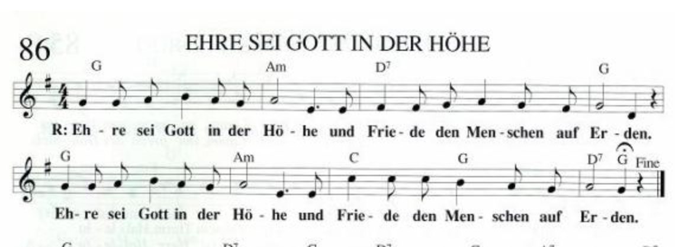

Tagesgebet

WORTGOTTESDIENST

Lesung:

1. Samuel 3, 1-10
Samuels Berufung
Der junge Samuel versah den Dienst des HERRN unter der Aufsicht Elis. In jenen Tagen waren Worte des HERRN selten; Visionen waren nicht häufig. Eines Tages geschah es: Eli schlief auf seinem Platz; seine Augen waren schwach geworden und er konnte nicht mehr sehen. Die Lampe Gottes war noch nicht erloschen und Samuel schlief im Tempel des HERRN, wo die Lade Gottes stand. Da rief der HERR den Samuel und Samuel antwortete: Hier bin ich. Dann lief er zu Eli und sagte: Hier bin ich, du hast mich gerufen. Eli erwiderte: Ich habe dich nicht gerufen. Geh wieder schlafen! Da ging er und legte sich wieder schlafen. Der HERR rief noch einmal: Samuel! Samuel stand auf und ging zu Eli und sagte: Hier bin ich, du hast mich gerufen. Eli erwiderte: Ich habe dich nicht gerufen, mein Sohn. Geh wieder schlafen! Samuel kannte den HERRN noch nicht und das Wort des HERRN war ihm noch nicht offenbart worden. Da rief der HERR den Samuel wieder, zum dritten Mal. Er stand auf und ging zu Eli und sagte: Hier bin ich, du hast mich gerufen. Da merkte Eli, dass der HERR den Knaben gerufen hatte. Eli sagte zu Samuel: Geh, leg dich schlafen! Wenn er dich ruft, dann antworte: Rede, HERR; denn dein Diener hört. Samuel ging und legte sich an seinem Platz nieder. Da kam der HERR, trat heran und rief wie die vorigen Male: Samuel, Samuel! Und Samuel antwortete: Rede, denn dein Diener hört.

Halleluja

Evangelium:
Lukas 4, 16-30
Die Antrittsrede in Nazaret
So kam er auch nach Nazaret, wo er aufgewachsen war, und ging, wie gewohnt, am Sabbat in die Synagoge. Als er aufstand, um vorzulesen, reichte man ihm die Buchrolle des Propheten Jesaja. Er öffnete sie und fand die Stelle, wo geschrieben steht: Der Geist des Herrn ruht auf mir; / denn er hat mich gesalbt. Er hat mich gesandt, / damit ich den Armen eine frohe Botschaft bringe; damit ich den Gefangenen die Entlassung verkünde / und den Blinden das Augenlicht; damit ich die Zerschlagenen in Freiheit setze und ein Gnadenjahr des Herrn ausrufe. Dann schloss er die Buchrolle, gab sie dem Synagogendiener und setzte sich. Die Augen aller in der Synagoge waren auf ihn gerichtet. Da begann er, ihnen darzulegen: Heute hat sich das Schriftwort, das ihr eben gehört habt, erfüllt. Alle stimmten ihm zu; sie staunten über die Worte der Gnade, die aus seinem Mund hervorgingen, und sagten: Ist das nicht Josefs Sohn?

Anmerkung: Das Halleluja kann nach dem Evangelium noch einmal gesungen werden.

Interaktive Predigt:

Rollenspiel:
Schüler:in schläft auf einer Matzraze am Boden, der Wecker klingelt, die Person will nicht aufstehen, schaltet den Wecker aus, schläft 30 sec weiter, der Wecker klingelt erneut, Person schaltet den Wecker erneut ab.
Relligionslehrer:in betritt den Altarraum und weckt die Person zärtlich, die Person steht auf, ein kleines Frühstück ist vorbereitet.

- Die Personen unterhalten sich über den Schulstart (immer so früh aufstehen! Schüler:in: In den Ferien hatte ich das Gefühl ich konnte meine Träume so richtig ausleben, und jetzt wieder warten bis nächsten Juli oder was?)
- Religionslehrer: Da passen die Texte ja perfekt, die du gerade gehört hast? Ach nein, du hast ja geschlafen, ich erzähle dir nochmal kurz, was passiert ist.
- Kurze, einfachere Nacherzählung
- Und was hat das jetzt mit meinem Leben zu tun?
- Ich habe gehofft, dass du das fragst, die beiden: Samuel und Jesus waren beide in ihrem „gewöhnlichen Kontext“, Samuel dort wo er gewoht hatte und Jesus wieder zurück in seinem Heimatdorf Nazareth, so wie du gerade, du kommst vielleicht gerade von einer tollen Reise heim und du gehst wieder hinein in deinen „Alltag“ und die Texte sagen dir 2 wichtige Dinge:
- Gott ist bei dir, er beruft dich konkret und zwar zur Nachfolge Jesu, denn er ist gekommen, damit diese ganzen Dinge eintreten und so öffnet sich auch für dich eine ganz neue Welt, wenn du bewusst Zeit mit Gott verbringst, in der Bibel liest und versuchst Jesus nachzufolgen.
- Schüler:in ok, danke für die ganzen Erklärungen und das Frühstück, jetzt muss ich aber zur Schule, ich glaube, du wolltest mir sagen „Dream big!“ stimmts,
- Ja, ganz genau, hab einen schönen Tag und dream big!

EUCHARISTIEFEIER

Wie im Messbuch, es können Zusätze eingefügt werden, die zum Thema „Gott mit uns“ passen.

Text nach der Kommunion:

Neue Träume, neue Pläne
© Roman Herberth, 2013 aus der Sammlung Ausgleichende Gerechtigkeit

Neue Träume, neue Pläne.
Ungetrübt der Augenblick.
Schönes setzt sich neu in Szene.
Und ein neuer Hans im Glück.
Neue Hoffnung, neue Ziele.
Und voran mit neuer Kraft.
Neu sind auch die Glücksgefühle.
Neu, die große Leidenschaft.
Neue Wunder, neue Zeichen.
Alles Neue kommt in Schwung.
Neue Wege, neue Weichen.
Und ganz neu der Freudensprung.
Neues Handeln, neues Streben.
Und das Neue liegt nicht fern.
Neues Schicksal, neues Leben.
In der Nacht, ein neuer Stern.

Segen:

